高二地理人教新课标版必修3 第二章 第一节 荒漠化的防治——以我国西北地区为例



**一、考点突破：**

|  |  |  |
| --- | --- | --- |
| 知识点 | 考试说明及要求 | 考情瞭望 |
| 荒漠化的防治——以我国西北地区为例 | 1. 了解荒漠化的概念、类型和成因。 | （1）从考查内容上看，荒漠化的类型及分布地区、荒漠化的成因和防治措施是考查的重点。  （2）从考查形式上看，多以区域图为背景考查不同地区荒漠化的类型及成因，主要以综合题为主。  （3）从考查能力上看，侧重考查读图能力和分析能力以及语言表达能力。 |
| 2. 掌握西北地区位置、气候特征及荒漠化形成的主要原因。 |
| 3. 了解形成荒漠化的潜在因素。 |
| 4. 掌握荒漠化防治的措施。 |

**二、重难点提示：**

**重点：**

1. 荒漠化的概念、类型和成因。

2. 我国西北地区荒漠化的分布、成因及治理。

3. 世界其他地区荒漠化的分布、成因及防治措施。

**难点：**

1. 我国西北地区荒漠化的分布、成因及治理。

2. 世界其他地区荒漠化的分布、成因及防治措施。

精讲精练：

**微课程1：荒漠化的自然特征**

**【考点精讲】**

一、**荒漠化**

|  |  |
| --- | --- |
| **概念** | 指发生在干旱、半干旱地区及一些半湿润地区的土地退化现象。  荒漠化不是简单的荒漠扩张的过程，而是很多块分散的土地逐渐退化，并最终连接在一起，形成如同荒漠般的景观。 |
| **形成** | 气候变异等自然因素与人类过度的经济活动相互作用的产物。 |
| **主要表现** | 耕地退化、草地退化、林地退化而引起的土地沙漠化、石质荒漠化和次生盐渍化。 |
| **影响** | 已成为当今全球最为严重的生态环境问题之一。根据联合国环境署推断，目前，世界约1／4的陆地、2／3的国家和地区受到荒漠化的威胁。中国是全球荒漠化面积大、分布广、危害严重的国家之一，其中西北地区则是我国风沙危害和荒漠化问题最为突出的地区。 |

**二、以干旱为主的自然特征**

**1. 范围**

地形区范围：大兴安岭以西，昆仑山—阿尔金山—古长城以北

行政区划范围：包括新、宁、甘（北部）、内蒙古（大部）

说明：这里所说的西北地区是指位于非季风区、年降水量在400mm以下的、我国西北干旱半干旱地区。

**2. 地貌特点**

地形以高原和盆地为主，东部和中部（内蒙古境内）是辽阔坦荡的高原；西部（新疆境内）是山脉和盆地相间分布。

**3. 最为显著的自然特征——干旱**

**⑴干旱成因：深居内陆，高原山地阻隔**

西北地区干旱特征的成因图示：



由于西北地学科网(www.zxxk.com)--教育资源门户，提供试卷、教案、课件、论文、素材及各类教学资源下载，还有大量而丰富的教学相关资讯！区深居内陆，远离海洋，很少受海洋水汽影响，再加上周边高大山地特别是隆起的青藏高原，进一步阻隔了水汽的进入，干旱就成为了这一地区最突出的自然特征，并且是全球同纬度地区降水量最少、干旱程度最高的地带。

**⑵景观特色——以草原、荒漠为主**

|  |  |  |  |  |
| --- | --- | --- | --- | --- |
|  | 新疆的塔里木盆地 | 贺兰山以西 | 贺兰山 | 内蒙古高原东部 |
| 年降水量 | 不足50毫米 | 200毫米以下] | 200毫米以上 |
| 干旱程度 | 极端干旱区 | 干旱区 | 半干旱的草原地带 |
| 自然景观 | 沙漠和戈壁（只在一些高耸的山地迎风坡降水稍多，山顶冰雪覆盖。山地降水和冰雪融水成为绿洲农牧业生产的主要水源。） | | 草原 |

**【典例精析】**

**例题1**  导致西北地区自然景观东西方向出现差异的主导因素是（　　）

A. 水分条件由东向西逐渐变干

B. 水分条件由西向东逐渐变干

C. 热量条件由学科网(www.zxxk.com)--教育资源门户，提供试卷、教案、课件、论文、素材及各类教学资源下载，还有大量而丰富的教学相关资讯！东向西逐渐递减

D. 热量条件由东向西逐渐递增

**思路导航：**西北地区自然景观由东向西为草原→荒漠草原→荒漠，其形成原因是水分条件由东向西逐渐变干。

**答案：**A

**例题2** 读“塔克拉玛干沙漠南缘绿洲的分布图”，回答下列问题。

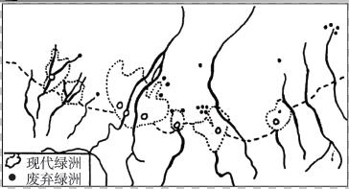

（1）从总趋势看，该地区河流自________向_________流。

（2）为什么该地区的河流多是呈平行状分布且流程短小？

（3）在西汉时期，该地区成为一片富庶的人口密集之地的原因是什么？

（4）唐宋以后，该地区古绿洲为什么退化而被废弃？

**思路导航：**本题从塔克拉玛干沙漠南缘的自然条件入手，分析探讨古绿洲的形成和演变过程。解题时首先应分析该图的隐含条件：塔克拉玛干沙漠位于塔里木盆地，其南缘为高大的昆仑山脉，由于该地区极度干旱，河流水源来自昆仑山的冰雪融水，河水从山口自南向北流出，因东西地势差异不大，故形成平行状水系。由于冰雪融水量不大且季节性差异大，从总体上看，河流流量不丰沛，加之蒸发、下渗及农业用水，河流流量急剧减少，这里既有自然原因，也有人为的因素，而古绿洲的形成和演变则应从当时的生产方式、生产力水平等社会经济因素入手进行分析，因为在这段历史时期自然环境本身并没有多大的变化。

**答案：**（1）南 北

（2）该地区的河流发源于南部的昆仑山脉，高山冰雪融水为其主要补给水源，多属季节性河流。该地区地势南高北低，东西差异不大，众多河流出山口后顺势北流，流程又不长，故呈平行状；由于河流均流向干旱的沙漠地区，流量季节差异大，沿途因不断蒸发、下渗和农业耗水，流量急剧减少，故流程不长便消失在沙漠之中。

（3）西汉时期，这里的居民利用昆仑山冰雪融水和山麓地下水，兴修水利，发展屯田，营造出片片绿洲，加上中央政府的长期管辖和经营，形成了生机勃勃的富庶之地。

（4）唐宋盛世之后，随着农业生产水平的提高和人口的增加，下游地区水源有限，难以进一步扩大灌溉面积以养活更多的人口，于是在河流上游盲目垦耕，破坏了固沙植被，导致河流水量锐减或改道，水源逐渐枯竭，再加上战争、瘟疫等原因，古绿洲逐渐退化直至被废弃。

**随堂练习：**

1. 合理利用内蒙古草场资源的措施有（ ）

①实行划区管理，规定适宜的载畜量②减少人工草地，提高天然草地的比重③大力发展种植业，控制畜牧业比重④实施轮牧和轮流打草制度

A. ①② B. ③④ C. ②④ D. ①④

**思路导航：**合理利用草场资源的措施应从保护和改善草原土地的生产力入手，规定合理载畜量、实行轮牧和轮流打学科网(www.zxxk.com)--教育资源门户，提供试卷、教案、课件、论文、素材及各类教学资源下载，还有大量而丰富的教学相关资讯！草制度或是大力建设现代化的人工草场。

**答案：**D

2. 下列荒漠化问题与所对应的地区，正确的是（　　）

A. 江南丘陵——次生盐渍化

B. 西南喀斯特地区——红漠化

C. 西北干旱地区——土地沙漠化

D. 黄淮海平原——石漠化

**思路导航：**在我国不同的地区，因为自然条件和人类经济活动的差异，出现了不同的生态环境问题：江南丘陵的地带性土壤为红壤，呈酸性，粘重贫瘠，一旦植被破坏，侵蚀强烈，就会形成寸草不生的类似荒漠的景观，被称为“红色沙漠”。喀斯特地区为石质山地，崎岖不平，植被破坏后，岩石裸露于地面，石漠化现象突出。黄淮海平原地处半湿润地区，降水量季节变化大，春季干旱，蒸发旺盛，假如灌溉不当，很容易出现土壤次生盐渍化。西北干旱地区存在着许多荒漠化发生的潜在因素，若人类活动不当，极易产生土地沙漠化。

**答案：**C

**【总结提升】**

产生荒漠化的自然原因（一般规律）：

**①基本条件——气候干旱少雨**

气候干旱，地表水贫乏，河流欠发育，流水作用微弱，而物理风化和风力作用显著，因此形成大片戈壁和沙漠；

**②物质条件——地面疏松，为沙质沉积物**

由于气候干旱，植被稀少，土壤发育差，平地多疏松的沙质沉积物；

**③动力条件——大风日数多且集中**

大风日数多，且集中在冬春干旱的季节，从而为风沙活动创造了有利条件。

**④气候异常可以使脆弱的生态环境失衡，是导致荒漠化进程加剧的原因。**

西北地区属于温带大陆性气候，它具有的一个重要特征就是气温、降水的变率大。雨量的变化，对荒漠化的发生和发展起到至关重要的作用。多雨年有利于抑制风沙活动；少雨年加剧荒漠化进程。[来源:Zxxk.Com]

**微课程2：荒漠化形成的人为因素**

**【考点精讲】**

事实上，在荒漠化的发生、发展过程中，人类活动常常起决定性作用。调查表明，在西北地区现代荒漠化土地中，有90％以上是人为因素所致。

**1. 形成荒漠化的人为原因：**

⑴来自于人口激增对生态环境的压力。

⑵由于人类活动不当，对土地资源、水资源的过度使用和不合理利用。

**2. 西北地区荒漠化的人为因素的主要表现**

|  |  |  |
| --- | --- | --- |
| **人为因素** | **破坏原因与典型地区** | **主要危害** |
| 过度樵采  学科网(www.zxxk.com)--教育资源门户，提供试卷、教案、课件、论文、素材及各类教学资源下载，还有大量而丰富的教学相关资讯！ | ①能源缺乏地区把樵采天然植被作为解决燃料问题的主要手段（如鄂尔多斯沙区、内蒙古东部的库伦旗等地）；②一些农牧民为了增加收入，无计划、无节制地在草原地区采挖药材、发菜等。 | 固沙、防止风沙前移和抑制地表起沙的植被遭破坏。 |
| 过度放牧  学科网(www.zxxk.com)--教育资源门户，提供试卷、教案、课件、论文、素材及各类教学资源下载，还有大量而丰富的教学相关资讯！ | 主要发生在半干旱草原牧区和干旱绿洲边缘。为求得短期的经济利益，牧民尽可能多地放牧牲畜。目前，西北荒漠化地区的草场超载率多在50%~150%，少数地区高达300%。  半干旱的草原牧区、干旱的绿洲边缘。 | 加速了草原退化和沙化进程。 |
| 过度开垦  学科网(www.zxxk.com)--教育资源门户，提供试卷、教案、课件、论文、素材及各类教学资源下载，还有大量而丰富的教学相关资讯！ | 在干旱、半干旱沙质土壤地区，特别是沙区边缘从事农业生产，以及在缺少防护林保护的沙质土壤区。 | 使沙化土地连片发展。 |

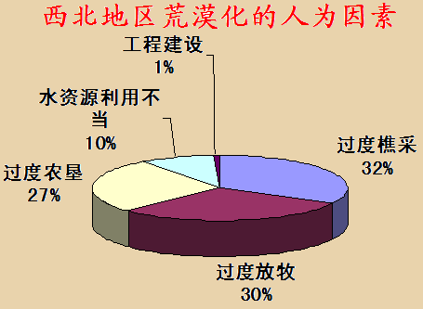

**3. 另一种荒漠化现象——次生盐渍化**

⑴绿洲：出现在有水源灌溉的荒漠地区。

⑵**次生盐渍化的形成：**

①由于耕作技术落后，灌溉措施不当；

②干旱气候条件下蒸发旺盛，盐分极易在地表聚集而形成。

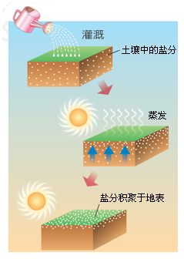

**【典例精析】[来源:学,科,网Z,X,X,K]**

**例题** （高考题海南卷）下图示意我国39°N附近某区域。读图，完成1～3题。

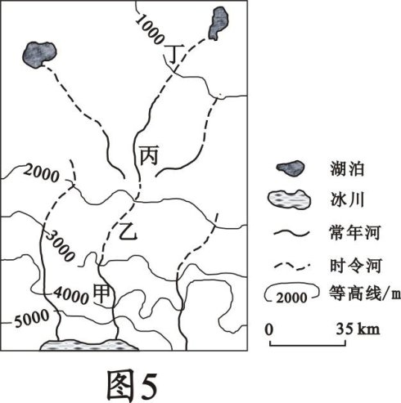

1. 图示区域土壤盐渍化最严重的地区是（ ）

A. 甲 学科网(www.zxxk.com)--教育资源门户，提供试卷、教案、课件、论文、素材及各类教学资源下载，还有大量而丰富的教学相关资讯！ B. 乙 C. 丙 D. 丁

2. 限制丙地区农业生产的主要因素是（ ）

A. 光照 B. 水分 C. 坡度 D. 温度

3. 如果乙地区大规模引水灌溉进行农业开发，将会导致（ ）

A. 甲地区植被退化 B. 乙地区沙化

C. 丙地区荒漠化 D. 丁地区植被改善

**思路导航：**第1题，图中丁地位于河流下游，地势低洼容易积水，以及本地区气候干旱，（季节性河流）夏季蒸发旺盛，最容易出现土壤盐渍化现象。第2题，从材料中所给的纬度及图例时令河等可以推出本地区位于我国内陆地带，气候干旱降水少。因此水分条件是限制本地区农业生产的主要因素。第3题，本地区的河流为内流河，河流径流量小，在中上游地区大量引水灌溉必然导致下游水量减少，植被减少，从而导致土地荒漠化现象。甲地位于上游，乙地的引水灌溉对其没有影响，故A错，乙地可能出现盐渍化现象，故B错，丙丁两地位于下游地段，水量减少，植被减少、退化，易产生荒漠化，故C正确D错误。

**答案：**1. D 2. B 3. C

**随堂练习：**生态学家在我国某地进行生态调查，由水源所在地的抽水井出发，向外沿同一方向前进，发现植被从水井往外呈同心圆分布：水井附近土地是光秃和坚硬的，到距井200米左右，出现稀疏且干硬的杂草，250米左右是带刺的灌木丛，以外到1千米左右，才是一些相隔甚远的草本植物群及灌木。据此回答1～2题。

1. 上述调查区的植被分布形态，最有可能是下列哪种人类活动所引起的（　　）

A. 过牧 B. 滥垦 C. 滥伐 D. 滥采

2. 上述植被景观最有可能出现在（　　）

A. 松嫩平原 B. 青藏高原

C. 呼伦贝尔草原 D. 塔里木盆地

**思路导航：**第1题，在干旱荒学科网(www.zxxk.com)--教育资源门户，提供试卷、教案、课件、论文、素材及各类教学资源下载，还有大量而丰富的教学相关资讯！漠和草原地区，人们常常采用现代技术掘井以获得稳定充足的水源供应；人畜活动必然以水井为中心，水井周围就会因为过度放牧和践踏而出现裸露的地面。第2题，在呼伦贝尔草原，为发展畜牧业人们采取掘井方式而导致出现草地退化现象；塔里木盆地的绿洲主要是利用高山冰雪融水进行灌溉。

**答案：**1. A 2. C

**【总结提升】**

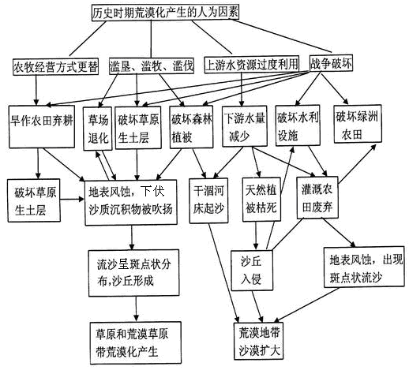

**微课程3：荒漠化防治的对策和措施**

**【考点精讲】**

**1. 荒漠化的防治内容：**

预防：具有潜在荒漠化危险的土地；

扭转：正在发展中的荒漠化土地的退化；

恢复：已经发生荒漠化的土地的生产力。

**2. 荒漠化的防治原则**

维护生态平衡与提高经济效益相结合，治山、治水，治碱（盐碱）、治沙相结合的原则，在现有的经济技术条件下，以防为主，保护并有计划地恢复荒漠植被。

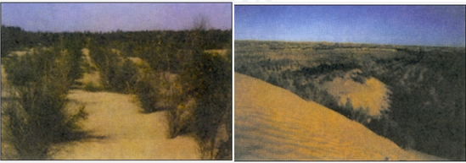

**3. 防治荒漠化的有效措施和治理重点**：

①**防治荒漠化的有效措施：恢复自然植被**

人们将水分条件较好，并有一定植物生长的沙漠圈围起来，实行封沙育草，促使植物天然更新；或者选育梭梭、柠条、沙拐枣等优良固沙植物进行人工补种。实践证明，这是改造利用沙漠行之有效的方法。

②**治理重点**：已遭沙丘入侵、风沙危害严重的地段。

**4. 具体治理措施**

**⑴合理利用水资源**

①在农作区主要是改善耕作和灌溉技术，推广节水农业，避免土壤的盐渍化；

②在牧区草原，减少水井的数量，以免牲畜的大量无序增长；

③在干旱的内陆地区要合理分配河流上、中、下游水资源，既考虑上、中游的开发，又要顾及下游生态环境的保护。

**⑵利用生物措施和工程措施构筑防护体系**

①在干旱地区的绿洲地区

ⅰ. 在绿洲外围的沙漠边缘地带进行封沙育草；

ⅱ. 在绿洲前沿地带营造乔、灌木结合的防沙林带（积极保护、恢复和发展天然灌草植被）

ⅲ. 在绿洲内部建立农田防护林网，组成一个多层防护体系。

②在缺乏水源的地区

利用柴草、树枝等材料，在流沙地区设置沙障工程，拦截沙源、固阻流沙、阻挡沙丘前移。[来源:Zxxk.Com]

**⑶调节农、林用地之间的关系——宜林则林，宜牧则牧**

①现有林地应该作为防护林的一部分，不能再毁林开荒。

②绿洲边缘的荒地与绿洲之间的灌草地带，不能盲目开垦，主要用于种树种草，发展林业与牧业。

③对已经造成荒漠化的地方，还应退耕还林，退耕还牧。

**⑷采取综合措施，多途径解决农牧区的能源问题**

解决农牧民的能源问题的途径：如营造薪炭林、兴建沼气池、推广省柴灶等。

**⑸控制人口增长**

控制人口过快发展，提高人口素质，建立一个人口、资源、环境协调发展的生态系统，对荒漠化的防治有着重要的意义。

**5. 我国治理措施和经验**

**⑴措施：生物固沙、沙地飞播造林种草、小流域综合治理等。**

**⑵治理荒漠化的典例——沙坡头草方格沙障**

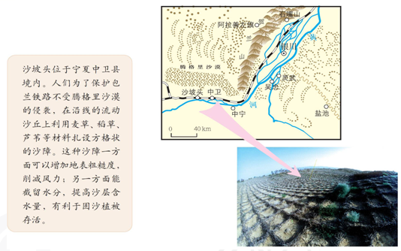

指导读图：

在图中找到沙坡头，及其周边的自然状况：贺兰山、腾格里沙漠、黄河。

沙坡头位于宁夏中卫县西，滔滔黄河从这里经过，包兰铁路沿着黄河，横穿腾格里沙漠南缘。这里特别在冬春季节风力强劲，对包兰铁路形成了威胁。

思考：

1. 沙坡头试验站采用什么措施来固定流沙？效果如何？

点拨：沙坡头采用了草方格沙障技术固定流沙，用于保护交通干线非常有效，包兰铁路自1958年通车起一直畅通无阻。

2. 这种措施的主要作用是什么（是如何起到固定流沙作用的）？

点拨：①增加地表粗糙度，削减风力；②能截留水分，提高沙层含水量，有利于固沙植物的存活。

**⑶ 我国政府对西北地区的生态建没和荒漠化防治**

先后实施了“三北”防护林体系建设、天然林保护、退耕还林还草、防沙治沙等多项生态环境治理工程。

**【典例精析】**

**例题1** 阅读下列材料，回答问题

我国新疆某一灌溉良好的绿洲与周围半沙漠地区气温的日变化曲线图

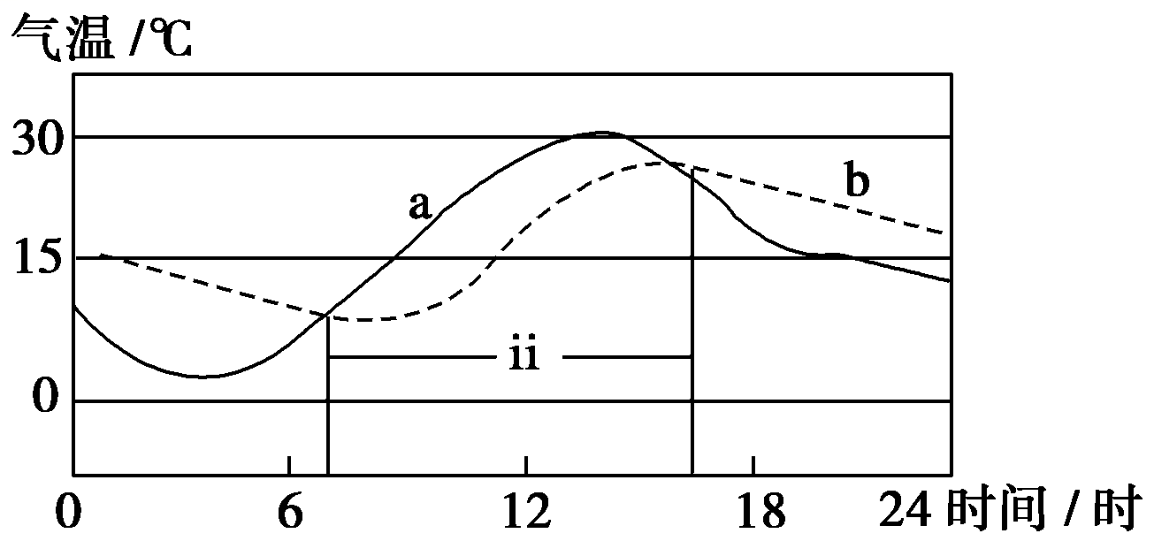[来源:Z+xx+k.Com]

（1）图中a、b依次表示________________和________的气温日变化曲线。

（2）下图表示该绿洲的地—气相互作用。请把下列正确的选项填入框内。

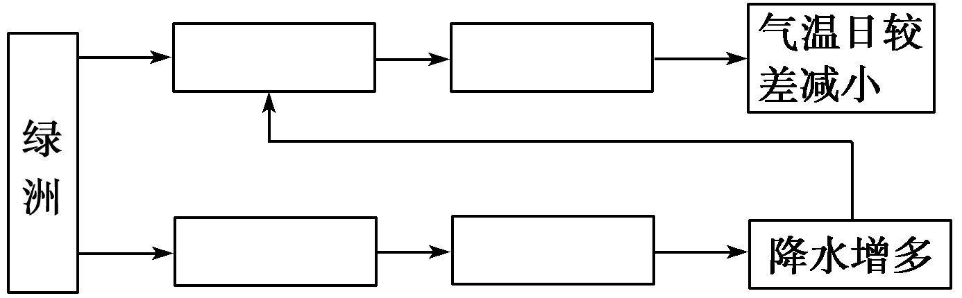

A. 空气湿度增大 B. 土壤热容量增加

C. 蒸腾作用增强 D. 土壤湿度增大

（3）请你依据环境承载力及人口合理容量的理论，为新疆荒漠化的防治提出合理化建议。

**思路导航：**第（1）题，绿洲植被覆盖良好，调节气候的能力大，气温日较差应比半沙漠地区小。第（2）题，了解绿洲对降水和气温的影响是解答本题关键。理清各因学科网(www.zxxk.com)--教育资源门户，提供试卷、教案、课件、论文、素材及各类教学资源下载，还有大量而丰富的教学相关资讯！素之间的关系，特别是降水多与土壤湿度增大之间的联系。第（3）题，防治荒漠化应从人口合理容量和可持续发展的角度分析。

**答案：**（1）半沙漠地区　绿洲　（2）从左到右，上行为D、B，下行为C、A　（3）控学科网(www.zxxk.com)--教育资源门户，提供试卷、教案、课件、论文、素材及各类教学资源下载，还有大量而丰富的教学相关资讯！制人口数量，提高人口素质，谋求合理的人口容量；建立一个人口、资源、环境协调发展的生态系统等。

**例题2** 2010年6月17日，第十六个“世界防治荒漠化和干旱日”，我国提出了“加强防沙治沙，造福人民群众”的宣传主题，下列产业链是我国西北地区的一种模式。读下图，完成1～2题。

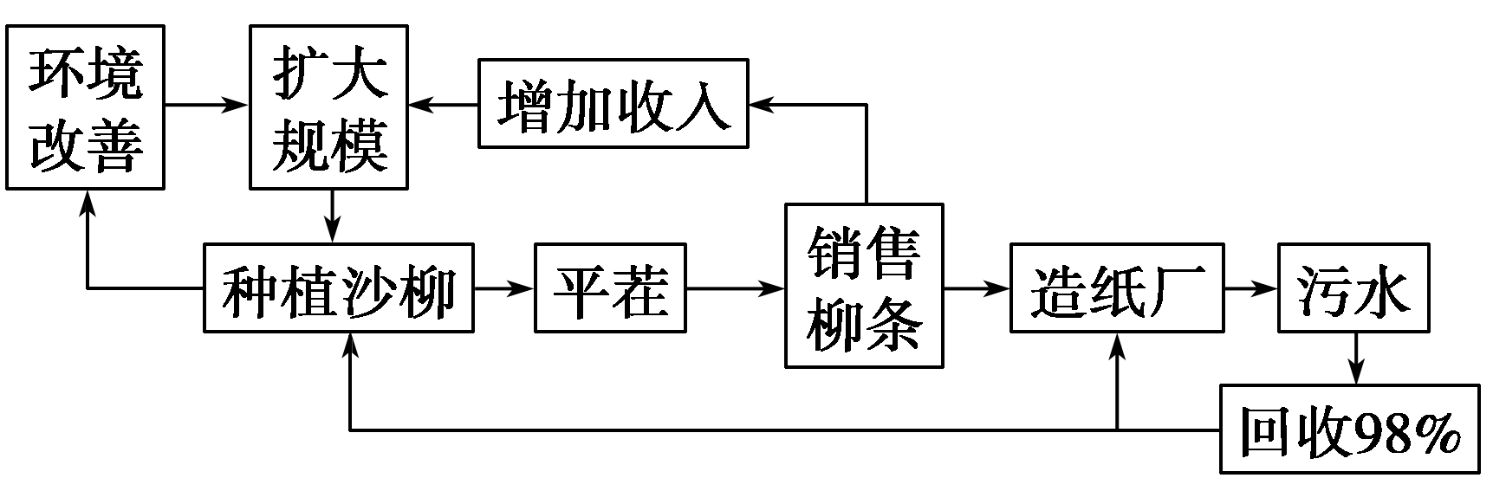

1. 种植沙柳，改善环境，主要是因为沙柳能（　　）

A. 防风固沙 B. 吸烟滞尘 C. 保持水土 D. 净化空气

2. 该造纸产业链条（　　）

A. 使植被遭到大规模破坏

B. 实现了废弃物的零排放

C. 生产重点转向废弃物的综合利用

D. 促进了当地经济和生态效益的良性循环

**思路导航：**第1题，沙柳具有耐旱、抗风沙学科网(www.zxxk.com)--教育资源门户，提供试卷、教案、课件、论文、素材及各类教学资源下载，还有大量而丰富的教学相关资讯！的特点，种植沙柳，能起到防风固沙的作用。第2题，造纸产业链条的发展，既增加了农民收入，又改善了生态环境，促进了经济和生态效益的良性循环。

**答案：**1. A 2. D

**随堂练习：**

1. 人类活动不当是西北地区形成荒漠化的重要原因，针对过度樵采，应当采取的措施是（　　）

A. 规定合理的载畜量

B. 合理分配水资源

C. 调整农、林、牧用地的比例关系

D. 解决农牧区的能源问题

**思路导航：**解决农牧区的能源问题，增加农牧民收入是减轻过度樵采的有效途径。

**答案：**D

2. 目前，荒漠化仍在蔓延的地区主要有（　　）

A. 河谷灌区 B. 草原牧区 C. 水田农区 D. 高原牧区

**思路导航：**荒漠化主要发生在严重缺水和缺乏植被保护的地区，而河谷地区的主要环境问题是盐渍化。

**答案：**B

3. 对不同程度荒漠的治理思路，叙述正确的是（ ）

A. 半干旱农牧过渡区和旱农区应当建立以绿洲为中心的防护林体系

B. 对正在发展中的荒漠化土地设法扭转

C. 对已经发生荒漠化的土地主要还是放弃

D. 防治荒漠化的核心问题是植树造林

**思路导航：**人与自然的协调是荒漠化防治的核心，它包括三个方面的内容：预防具有潜在荒漠化危险的土地；扭转正在发展中的荒漠化土地的退化；恢复已经发生荒漠化的土地生产力。对于半干旱农牧过渡区和旱农区应采用调整土地利用结构和防风沙措施相结合的方法。

**答案：**B

**【总结提升】**

1. 防治措施

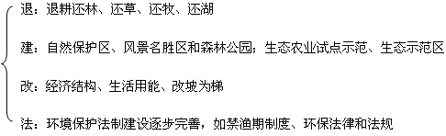

2. 重点生态工程